YENİ SINAV SİSTEMİ YKS HAKKINDA BİLGİ

TYT Nedir?

(2018 Üniversiteye Giriş Sınavı Birinci Basamak Temel Yeterlilik Testi Bilgilendirmesi)

YÖK, EKİM 2017 İTİBARİYLE ÜNİVERSİTEYE GİRİŞİ YENİDEN DÜZENLEMİŞTİR YGS-LYS UYGULAMADAN KALKMIŞTIR

2018’DEN İTİBAREN ÜNİVERSİTEYE GİRİŞ SINAVLARININ GENEL ADI: YÜKSEKÖĞRETİM KURUMLARI SINAVI (YKS) OLMUŞTUR

YGS YERİNE BİRİNCİ AŞAMA: TEMEL YETERLİLİK TESTİ (TYT)
LYS YERİNE İKİNCİ AŞAMA: ALAN YETERLİLİK TESTİ (AYT)

2018 ÖSYS BAŞVURUSU (ÜNİVERSİTE GİRİŞİ DÜZENLEYEN SİSTEMİN GENEL ADI)
- Başvuru Tarihi: 01-21 Mart 2018
- Geç Başvuru Tarihi: 04 Nisan 2018 (Daha yüksek başvuru ücreti ile)
- TYT ve AYT ve DİL Sonuçlarının Açıklanması: 31/07/2018
- Bu Başvuruda adaylar TYT ve AYT (ve katılmak isteyenler için Dil sınavı) başvurusunu aynı anda yapacaklardır.
- Aday isterse sadece TYT’ye başvurup, AYT’ye başvurmayabilir.
- Bu ÖSYS başvurusunu yapmayan aday 2018 ÖSYS’de hiçbir sınava katılamaz ve tercih işlemi yapamaz.

2018 YILI YKS BAŞVURU ÜCRETLERİ
- I. AŞAMA TYT BAŞVURU ÜCRETİ: 50 TL
- II. AŞAMA AYT BAŞVURU ÜCRETİ: 50 TL
- DİL SINAVI BAŞVURU ÜCRETİ: 50 TL

TEMEL YETERLİLİK TESTİ(TYT) NEDİR?
- İlk aşama sınavı olup yükseköğretime geçiş yapmak isteyen tüm adayların girmesi gereken bir sınavdır.
- Temel Yeterlilik, adayların sözel ve sayısal alanlarda sahip olmaları beklenen temel düzeyde bilgi, beceri ve yetkinlikleri kapsar.
- Sözel ve sayısal alanlarda sahip olmaları beklenen yeterlilikleri ve hazır bulunuşluğu ölçmek için yapılacaktır.

- Amaç Türkçe ve Sosyal soruları ile;
  - Türkçeyi doğru kullanma, okuduğunu anlama ve yorumlama, kelime hazinesi, temel cümle bilgisi ve imla kurallarını kullanma becerileri ölçülecektir.
  - Adayın sosyal alanda ki beceri, kavrama muhakeme, akıl yürütme ve çıkarım noktalarında yeterliliğini ölçmektir.
  - Adayın Sosyal Bilimler alanına olan yatkınlığını ve temel bilgi birikimini ölçmek için yapılacaktır.

- Amaç Matematik ve Fen Soruları ile;
  - Türkçeyi doğru kullanma, okuduğunu anlama ve yorumlama, kelime hazinesi, temel cümle bilgisi ve imla kurallarını kullanma becerileri ölçülecektir.
  - Temel matematik ve Fen Bilimleri alanında, bilim kavramlarını kullanma ve bu kavramları kullanarak işlem yapma, temel matematiksel ilişkilerden yararlanarak soyut işlemler yapma, temel matematik prensiplerini ve işlemlerini gündelik hayatta uygulama becerileri ölçülecektir.
  - Adayın Fen Bilimleri alanına olan yatkınlığını ve temel bilgi birikimini ölçmek için yapılacaktır.
- TYT mantık ve uygulanış olarak YGS’nin ileri bir seviyesidir. Türkçe ve Matematik soruları bu sınavın üçte ikisini oluşturmaktadır.
- YÖK son yıllarda yaptığı YGS’lerde sorduğu sorularda aslında bu mantık değişikliğinin uygulamasını başlatmıştır.
- TYT bir nevi DGS ve ALES sınavlarına benzeme yoluna girmiştir.
- Fakat 9 ve 10. sınıf derslerin temel ortak konu ve kavramlarını bilmek gerekir.
- TYT soru örnekleri resmi olarak ÖSYM tarafından açıklanmıştır.

TEMEL YETERLİLİK TESTİ(TYT) SORU SAYILARI VE TYT SINAV SÜRESİ
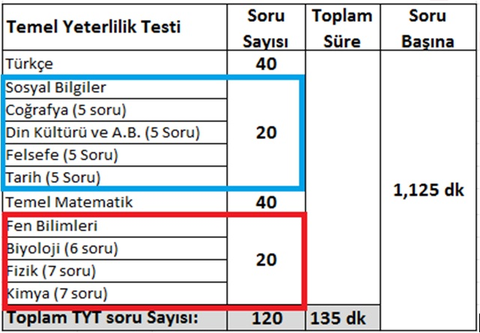

TYT NE ZAMAN ve NASIL YAPILACAK?
- 23 Haziran 2018 Cumartesi sabah tek oturumda uygulanacaktır.
- Tek soru kitapçığı ve tek cevap anahtarı olacaktır.
- Sınav süresi 135 dk olacaktır.
- 4 yanlış bir doğruyu götürecektir.
- Sınavda açık uçlu soru sorulmayacaktır.

TYT SINAVINDA ÇIKACAK DERSLERİN KONU KAPSAMI, TYT KONU DAĞILIMI
- TARİH: 9-10. sınıf ve İnkılap Tarihi
- Coğrafya: 9-10. sınıf
- Felsefe (Ortak Zorunlu Felsefedir)
- Din Kültürü (Ortak Zorunlu)
- Fizik, Kimya, Biyoloji: 9. ve 10. sınıf.
- Matematik: 9. ve 10. Sınıf (Matematik ve Geometri Konuları)
- Türkçe: Dil Anlatım Dersi ve Paragraf Konuları
- TYT’de derslerin ayrıntılı konu kapsamlarına ve geçmiş yıllar soru dağılımlarına bu linkten ulaşabilirsiniz:
TYT’de derslerin ayrıntılı konu kapsamları ve soru dağılımları

TYT PUAN HESAPLAMASI
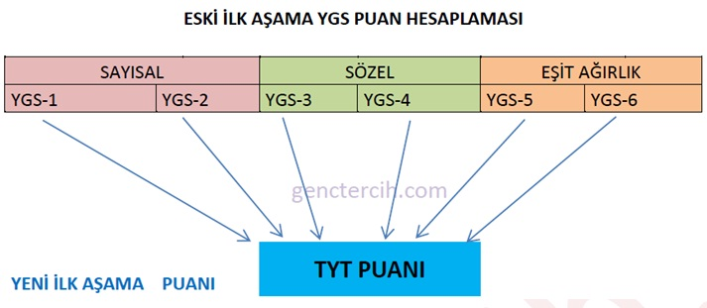

- YGS'DEKİ 6 PUAN TÜRÜ (YGS-1, YGS-2, YGS-3, YGS-4, YGS-5, YGS-6) TYT'DE TEK OLACAKTIR.
- 2018'DE TÜM ÖN LİSANS PROGRAMLARINA TEK BİR TYT PUANI İLE YERLEŞİLECEKTİR.
- 3 ANA ALANDAKİ 224 ÖN LİSANS PROGRAMININ TABAN PUAN VE SIRALARI BU TYT PUANINA GÖRE BELİLENECEKTİR.

TYT DERSLERİNİN 1 NET İÇİN SORU DEĞERİ
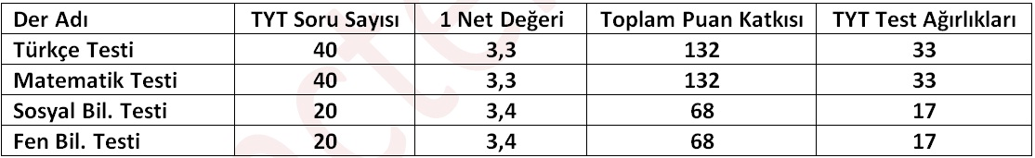
- TYT’DE NETLERDEN ALINABİLECEK EN YÜKSEK PUAN: 400.
- 04/01/2018 YÖK AÇIKLAMASINA GÖRE 1 NETİN PUAN DEĞERİ TAHMİN EDİLMİŞTİR.

TYT PUAN HESAPLAMA MANTIĞI
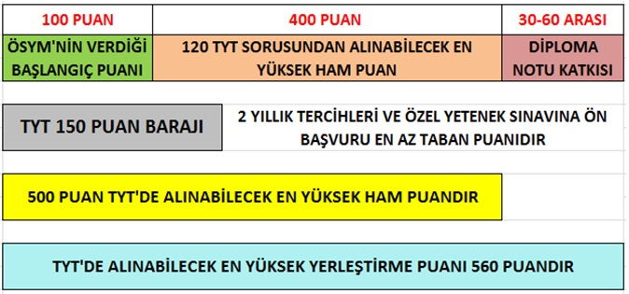

TYT PUANLARI NERELERDE KULLANILABİLİR

TYT’DE 150 HAM PUANIN ÜSTÜ
- Önlisans programların (Örgün Açıköğretim) tercihinde
- Özel yetenek sınavlarına ön başvuruda (Devlet Üniversiteleri 180, 200 220 gibi daha yüksek puan isteyebilir)
- İkinci aşama Alan Yeterlilik Sınavında puan hesaplanma hakkı verir.
- Not: İkinci aşamaya giriş barajı olan, İlk aşamada 180 puan alma şartı 150 puana indirilmiştir.
- Astsubay Meslek Yüksekokulu ön başvurusunda kullanılacaktır. Ön başvuru için kaç ham puan gerektiği başvuru sürecinde açıklanacaktır.
- Polis Meslek Yüksekokulu ön başvurusunda kullanılacaktır. Bu okulun başvurusunda muhtemelen 250-280 aralığında bir ham puan istenecektir.

ÖNEMLİ DEĞİŞİKLİK
- KESİNLİKLE TYT (İLK AŞAMA) PUANI İLE 4 YILLIK YÜKSEKOKULLARA YANİ LİSANS PROGRAMLARINA ÖĞRENCİ ALIMI YAPILMAYACAKTIR.
- YÜKSEKOKUL (4 YILLIK) KAZANMA HEDEFİ OLAN ADAYLARIN İKİNCİ AŞAMA AYT’YE GİRMELERİ VE BU YÜKSEKOKULLAR İÇİN GEREKLİ OLAN PUANLARI ALMALARI GEREKMEKTEDİR.

AYT Nedir?

(2018 Üniversiteye Giriş Sınavı Birinci Basamak Alan Yeterlilik Testi Bilgilendirmesi)

KİNCİ AŞAMA ALAN YETERLİLİK TESTİ (AYT) GENEL BİLGİLER
- TYT 23 Haziran Cumartesi, AYT sınavı 24 Haziran 2018 Pazar günü sabah, DİL sınavı ise öğleden sonra uygulanacaktır.
- Aday TYT puanını bilmeden AYT’ye girecektir.
- TYT’den 150 ve üstü ham puan alan aday, AYT puanı hesaplanma hakkını elde edecektir.
- Not: Aday TYT’den 150 puanı geçememiş ise AYT’ye girmiş ve başarılı olmuş olsa bile AYT puanı hesaplanmayacaktır.
- ATYT’den 150 puan ve üstü alıp AYT’ye giren ve AYT’den 180 ve üstü yukarı ham puan alan adayın AYT puanına OBP’si eklenerek yerleştirme puanı hesaplanacaktır.

AYT’NİN UYGULANIŞI ve KURALLARI

- AYT’de adaya tek kitapçık ve cevap anahtarı verilecektir. Aday kendi tercih önceliğine göre istediği testten başlayarak, istediği kadar test yanıtlayabilir.
- 4 yanlış bir doğruyu götürecektir ve sınavda açık uçlu soru sorulmayacaktır.
- Bu durumda adayın zamanı iyi kullanması açısından 2 veya 3 teste girmesi tavsiye olunur.
- İkinci aşama sınavına 4 testten birden girilmesi zaman baskısı oluşturacaktır.
- 4 teste birden hazırlanmanın hiç gereği yoktur, lütfen kazanmak istediğiniz programı önceden seçiniz.
- AYT puanları birbirinden bağımsız hesaplanır.
- AYT puanı hesaplanırken her alan için o alana kaynaklık eden iki AYT testi kullanılır.
- Örnek: AYT’de 3 teste giren adayın (Matematik, Fen Bilimleri, Edebiyat-Sosyal Bilimler-1) sayısal puanı hesaplanırken Matematik ve Fen Bilimleri testleri dikkate alınır, Edebiyat-Sosyal Bilimler-1 netleri sayısal puanını etkilemez.
- Aynı şekilde bu adayın Eşit Ağırlık Puanı hesaplanırken de Matematik ve Edebiyat-Sosyal Bilimler-1 netleri dikkate alınır, Fen Bilimleri netleri dikkate alınmaz.

AYT DİL SINAVI BİLGİLENDİRMESİ
- İngilizce, Almanca, Fransızca, Arapça ve Rusça dillerinden yapılır.
- Aday bu beş dilden birini seçerek Dil sınavına girer.
- 5 Dilden yapılan sınavın tek bir puanı ve sırası olur.
- Dil puanı ile öğrenci alan programlar da Dil puanının özellikle belirli bir dilden alınmış olması gerekiyorsa bu durum tercih kılavuzunda belirtilir.
- 80 soru sorulacaktır.
- O dilin tüm lise müfredatını kapsamaktadır.
- 24 Haziran 2018 Pazar öğleden sonra uygulanacaktır
- 120 dakika sınav süresi olacaktır.

AYT SORU SAYILARI ve DERS KAPSAMLARI
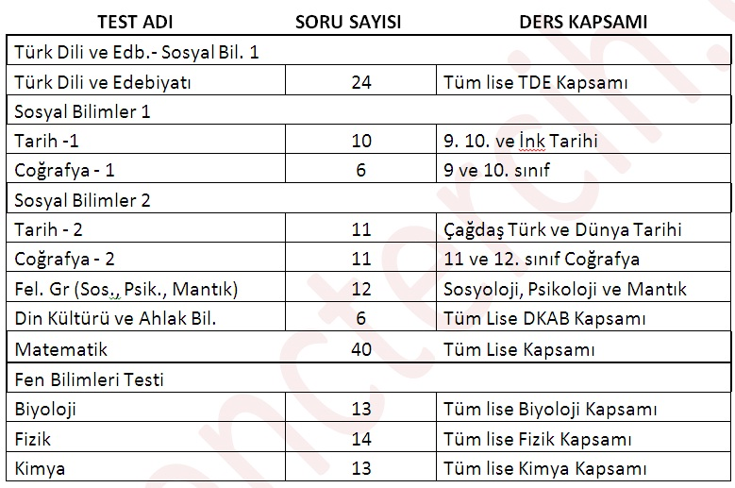

AYT SÜRESİ NE KADARDIR? SAYISAL, SÖZEL, EŞİT AĞIRLIK TEST SÜRELERİ
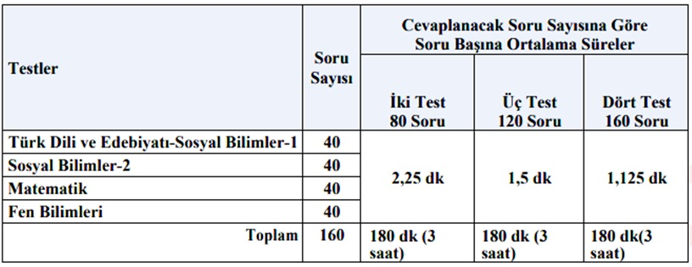

AYT PUAN TÜRLERİ
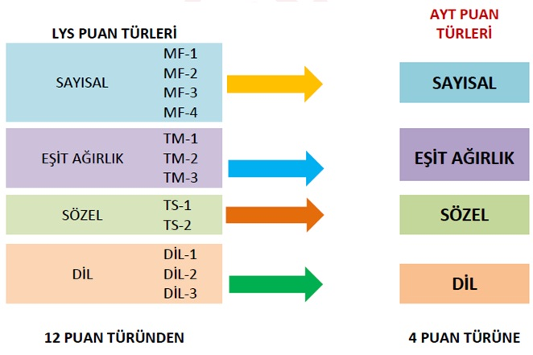

AYT’DE KİMLER HANGİ TESTTE GİRMEK ZORUNDADIR
- Sayısaldan Lisans Programı kazanmak isteyen aday: Matematik ve Fen Bilimleri Testine
- Eşit Ağrılıktan Lisans Programı kazanmak isteyen aday: Edebiyat - Sosyal Bilimler - 1 ve Matematik Testine
- Sözelden Lisans Programı kazanmak isteyen aday: Edebiyat - Sosyal Bilimler - 1 ve Sosyal Bilimler - 2 Testine
- Dil’den Lisans Programı kazanmak isteyen aday: 5 Dil sınavından birine girmek zorundadır.

AYT PUAN HESAPLMASINDA SORU BAŞINA DÜŞEN NET DEĞERLERİNİN GÖSTERİLMESİ

AYT EŞİT AĞIRLIK TESTLERİN 1 NET DEĞERİ

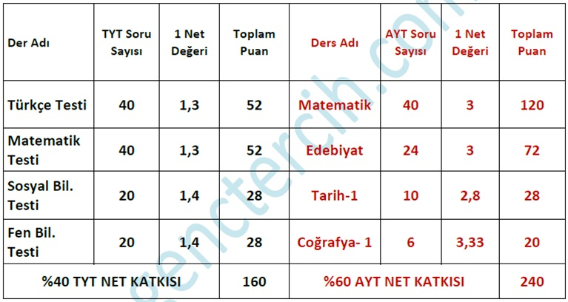

AYT SAYISAL TESTLERİN 1 NET DEĞERİ
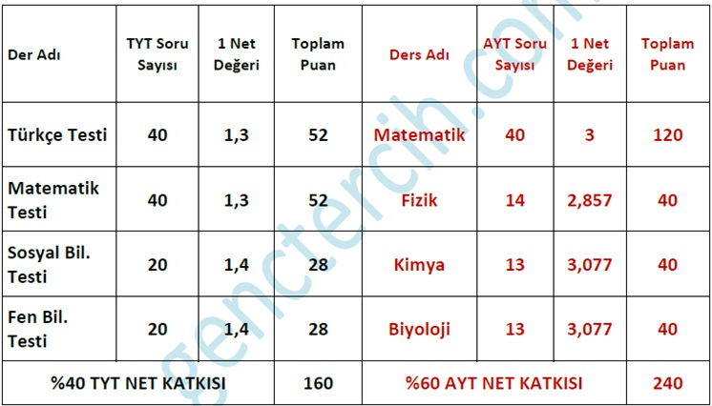AYT SÖZEL TESTLERİN 1 NET DEĞERİ
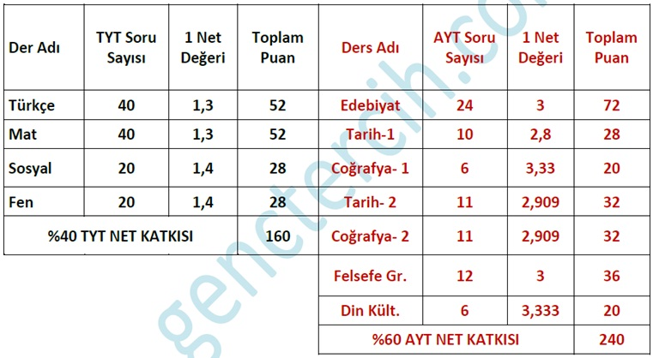

AYT DİL TESTLERİN 1 NET DEĞERİ
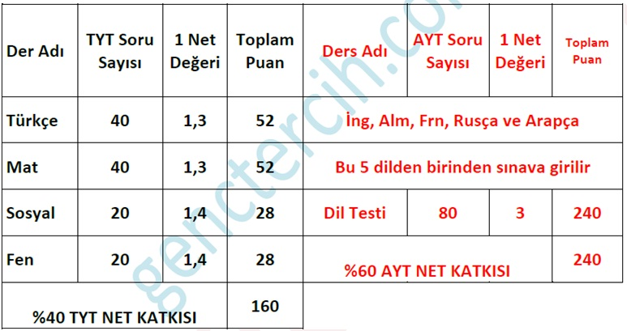
AYT PUAN HESAPLAMA MANTIĞI ve İZAHI
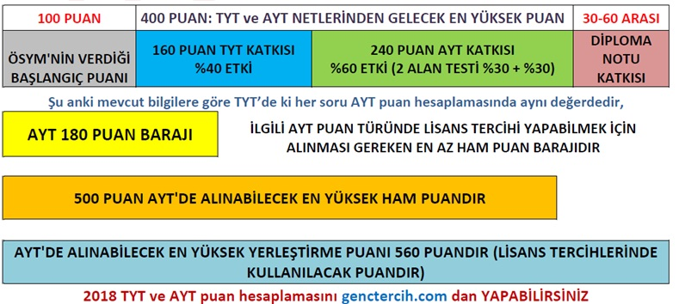

AYT PUANLARI İLE İLGİLİ HATIRLATMALAR
- TYT’de 150 ham puanı geçemeyen adayın YKS puanı hesaplanmaz.
- TYT netleri YKS puanını hesaplamada kullanılır, yukarıdaki tablolarda gösterilmiştir.
- AYT başarısı / başarısızlığı TYT puanını etkilemez.
- Aday AYT’de 180 ham puanı geçmese de, TYT ham puanında 150’yi geçtiği için, TYT puanı ile tercih yapabilir.
- TYT ve AYT sonuçları 31/07/2018’de açıklanacaktır.
- Birden fazla puan türünde puana sahip olan aday merkezi tercihte ya da ek tercih döneminde bu puan türlerinin istediği kadarından (TYT’de dahil) 2/4 yıllık, örgün ya da açıköğretim tercihi yapabilir.
- 2018 yılı merkezi tercihleri Ağustos başına yapılacaktır.
- 2018 yılında merkezi tercih ile lisans ya da önlisans örgün / açıköğretim kazanan adayın 2019 yılında OBP’si kırılır.

AYT BAŞARI SINIRLAMASI ŞARTI
- Tıp: 40.000 (Sayısal puanda)
- Hukuk: 150.000 (EA Puanda)
- Mimarlık: 200.000 (Sayısal puanda)
- Öğretmenlikler: 240.000 (Say-EA-Söz-Dil Puanda) (PDR dahildir)
- Mühendislikler: 240.000 (Sayısal puanda)
(Su, Orman ve Ziraat mühendislikleri hariç)

Adayların bu programları tercih edebilmeleri için ilgili puan türlerinde, belirtilen başarı sırası içinde olması gerekmektedir

SAYISAL ALANDA YERLEŞEBİLECEĞİNİZ

LİSANS PROĞRAMLARI
SAYISAL | SAYISAL | SAYISAL | SAYISAL
Aktüerya (Fakülte) | Bahçe Bitkileri | Acil Yardım ve Afet Yönetimi (Fakülte) | Adli Bilişim Mühendisliği | Endüstriyel Tasarım Mühendisliği (M.T.O.K.) | Makine Mühendisliği  (M.T.O.K.)
Aktüerya Bilimleri | Bahçe Bitkileri Üretimi ve Pazarlaması | Beslenme ve Diyetetik (Fakülte) | Adli Bilişim Mühendisliği  (M.T.O.K.) | Enerji Sistemleri Mühendisliği | Makine ve İmalat Mühendisliği
 | Balıkçılık Teknolojisi Mühendisliği | Biyoenformatik ve Genetik | Ağaç İşleri Endüstri Mühendisliği | Enerji Sistemleri Mühendisliği(M.T.O.K.) | Makine ve İmalat Mühendisliği  (M.T.O.K.)
Astronomi ve Uzay Bilimleri | Balıkçılık Teknolojisi Mühendisliği | Biyokimya | Ağaç İşleri Endüstri Mühendisliği  (M.T.O.K.) | Enerji ve Malzeme Mühendisliği | Makine ve Malzeme Mühendisliği
 | Bitki Koruma | Biyoteknoloji | Bilgisayar Bilimleri ve Mühendisliği | Fizik Mühendisliği | Malzeme Bilimi ve Mühendisliği
Bilgisayar Bilimleri | Bitkisel Üretim ve Teknolojileri | Biyoteknoloji ve Moleküler Biyoloji | Bilgisayar Mühendisliği | Gemi İnşaatı ve Gemi Makineleri Mühendisliği | Malzeme Bilimi ve Mühendisliği  (M.T.O.K.)
 |  | Dil ve Konuşma Terapisi | Bilgisayar Mühendisliği  (M.T.O.K.) | Gemi Makineleri İşletme Mühendisliği (Fakülte) | Malzeme Bilimi ve Nanoteknoloji Mühendisliği
İlköğretim Matematik Öğretmenliği | Biyoloji | Diş Hekimliği | Bilgisayar ve Yazılım Mühendisliği | Gemi ve Deniz Teknolojisi Mühendisliği | Malzeme Mühendisliği
 | Biyoloji Öğretmenliği | Ebelik (Fakülte) | Bilgisayar-Enformatik | Gemi ve Yat Tasarımı | Mekatronik Mühendisliği
 |  | Eczacılık | Bilişim Sistemleri Mühendisliği | Gıda Mühendisliği | Mekatronik Mühendisliği  (M.T.O.K.)
İstatistik | Fen Bilgisi Öğretmenliği | Ergoterapi | Bilişim Sistemleri Mühendisliği (M.T.O.K.) | Harita Mühendisliği | Mekatronik Sistemler Mühendisliği
 |  | Fizyoterapi ve Rehabilitasyon (Fakülte) | Bilişim Sistemleri ve Teknolojileri | Havacılık Elektrik ve Elektroniği | Metalurji ve Malzeme Mühendisliği
İstatistik ve Bilgisayar Bilimleri |  | Genetik ve Biyomühendislik | Biyomedikal Mühendisliği | Havacılık ve Uzay Mühendisliği | Metalurji ve Malzeme Mühendisliği  (M.T.O.K.)
 |  | Gerontoloji | Biyomedikal Mühendisliği (M.T.O.K.) | Hidrojeoloji Mühendisliği | Meteoroloji Mühendisliği
 | Fizik | Hemşirelik | Biyomühendislik | İç Mimarlık | Mimarlık
Matematik | Fizik Öğretmenliği | Hemşirelik ve Sağlık Hizmetleri (Fakülte) | Biyosistem Mühendisliği | İmalat Mühendisliği | Mobilya Üretimi ve İç Mekan Tasarımı
 |  |  | Cevher Hazırlama Mühendisliği | İmalat Mühendisliği (M.T.O.K.)
Matematik Mühendisliği | İş Sağlığı ve Güvenliği  (Fakülte) | Kanatlı Hayvan Yetiştiriciliği | Çevre Mühendisliği | İnşaat Mühendisliği | Mobilya Üretimi ve İç Mekan Tasarımı (M.T.O.K.)
 |  |  | Deniz Ulaştırma İşletme Mühendisliği (Fakülte) | İnşaat Mühendisliği (M.T.O.K.)
 |  | Moleküler Biyoloji ve Genetik | Deri Mühendisliği | İşletme Mühendisliği
Matematik Öğretmenliği | Kimya |  | Dijital Oyun Tasarımı (Fakülte) | Jeofizik Müjendisliği | Mücevherat Mühendisliği
 |  | Odyoloji (Fakülte) | Elektrik Mühendisliği | Jeoloji Mühendisliği
Matematik ve Bilgisayar Bilimleri |  | Odyoloji (Fakülte) | Elektrik-elektronik Mühendisliği | Kentsel Tasarım ve Peyzaj Mimarisi | Mühendislik Programları
 | Su Ürünleri Mühendisliği  Süt Teknolojisi |  | Elektrik-elektronik Mühendisliği (M.T.O.K.) | Kentsel Tasarım ve Peyzaj Mimarlığı
 |  | Ortez-Protez | Elektronik Mühendisliği | Kimya Mühendisliği | Mühendislik ve Doğa Bilimleri Programları
 | Toprak Bilimi ve Bitki Besleme | Tarımsal Biyoteknoloji | Elektronik ve Haberleşme Mühendisliği | Kimya Mühendisliği ve Uygulamalı Kimya
Matematik-Bilgisayar |  | Tarımsal Genetik Mühendisliği | Endüstri Mühendisliği | Kimya ve Süreç Mühendisliği
 |  |  | Endüstri Mühendisliği Programları | Kimya-Biyoloji Mühendisliği
 | Yaban Hayatı Ekolojisi ve Yönetimi |  |  | Kontrol ve Otomasyon Mühendisliği | Nanoteknoloji Mühendisliği
Uzay Bilimleri ve Teknolojileri  Bilgisayar Öğretimi ve Teknolojileri Öğretmenliği (Yeni) |  | Tarla Bitkileri | Endüstri Tasarımı | Lif ve Polimer Mühendisliği
 |  |  | Endüstri Ürünleri Tasarımı | Maden Mühendisliği | Nükleer Enerji Mühendisliği
 | Zootekni | Tıp | Endüstri ve Sistem Mühendisliği
 |  | Veteriner  Kimya Öğretmenliği (Yeni) | Endüstriyel Tasarım | Makine Mühendisliği
 |  |  | Endüstriyel Tasarım Mühendisliği

